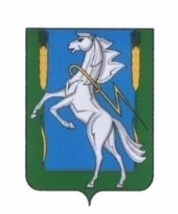
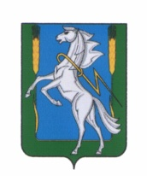

Совет депутатов Мирненского сельского поселения
Сосновского муниципального района Челябинской области
третьего созыва

РЕШЕНИЕ

«31» января 2019 г. № 07 пос.Мирный

Об ответственном за принятие "сведений
о своих доходах, расходах, об имуществе
и обязательствах имущественного характера,
а также о доходах, расходах, об имуществе
и обязательствах имущественного
характера своих супруги (супруга) и
несовершеннолетних детей" депутатов Совета
депутатов Мирненского сельского поселения

отчетный период 2018год

В соответствии с Федеральным законом от 25 декабря 2008 года №273-ФЗ «О противодействии коррупции», Федеральным законом от 03 декабря 2012 года №230-ФЗ «О контроле за соответствием расходов лиц, замещающих государственные должности, и иных лиц их доходам»

РЕШАЕТ:

1. Назначить ответственным за принятие "сведений о своих доходах, расходах, об имуществе и обязательствах имущественного характера, а также о доходах, расходах, об имуществе и обязательствах имущественного характера своих супруги (супруга) и
несовершеннолетних детей" депутатов Совета депутатов Мирненского сельского поселения отчетный период 01.01.2018 по 31.12.2018год специалиста по организационной работе администрации Мирненского сельского поселения Камалову Ирину Викторовну.
2. Настоящее решение вступает в силу со дня его подписания.

Председатель Совета депутатов
Мирненского сельского поселения

____________________ Гузь Н.А.

